ОАНО Школа Ника

Исследовательская работа по теме:
«Сравнение земляники лесной и садовой»

Выполнила ученица 2 «Е» класса
Романова Александра
Руководитель:
Ильютенко Анастасия Александровна,

г. Москва, 2024 г.

Содержание
- Введение………………………………………………………………3
- Цель работы………………………………………………………….4
- Задачи………………………………………………………………...4
- Обзор литературы…………………………………………………..5-6
- Социологический опрос…………………………………………….7
- Описание леса………………………………………………………..8
- Методика исследования……………………………………………..8
- Исследования………………………………………………………...9-10
- Результаты опытов………………………………………………….11-12
- Результаты исследований…………………………………………..13
- Выводы……………………………………………………………….14
- Заключение……………………………………………………………15
- Список литературы………………………………………………….16
- Приложения……………………………………………………….....17-23

Введение*
Ягоды люди стали собирать очень давно. Но не только из-за хороших вкусовых качеств, ими порой лечились чуть ли не от всех болезней. Так, любимая всеми земляника употреблялась в пищу и как лекарство уже в Древней Греции и Риме. Впервые письменное упоминание о землянике можно встретить у греческого врача Николая Мирепсуса в 13 веке. А первое ее изображение сохранилось в Майнцком гербарии 1454 года в ГДР. Французы ввели ее в культуру в первой половине 14 века. В России землянику стали выращивать в 17 веке. Землянику как и многие ягоды ввели в культуру, вывели новые высокоурожайные сорта.
Актуальность заключается в следующем, давно существует спор какая земляника полезнее, вкуснее, лучше: лесная или садовая, а также схоже ли по свойствам садовая и лесная земляника.

*Сыроечковский Е. Е.«Энциклопедический словарь юного натуралиста», Москва – 1981, стр. 380-381

Цель работы
Выяснить отличия земляники лесной и садовой, а также какая земляника
полезней, вкусней, и популярнее.

Задачи
- Изучить литературу о землянике
- Провести социологический опрос
- Посетить лес в поселке Малышкино и собрать землянику
- Собрать землянику на собственном участке
- Исследовать землянику садовую и лесную с помощью различных опытов
- Записать результаты исследования
- Сделать выводы на основе полученных данных
- Пропагандировать лучший образец земляники

Обзор литературы*
Земляни́ка (лат. Fragária^{[3]}) — род многолетних травянистых растений семейства Розовые. Включает в себя как дикорастущие виды (например: земляника лесная, полевая, зелёная и т.д.), виды, не существующие в диком виде (например Земляника садовая, часто ошибочно называемая клубникой), так и те виды, которые существуют в дикой и культурных формах (например клубника или земляни́ка мускусная, мускатная).

Ботаническое описание
Листья тройчатые, на длинных, достигающих высоты в 10 см стебельках; побеги ползучие, укореняющиеся.Корневая система мочковатая, глубина залегания корней — 20—25 см.Соцветие — многоцветковый щиток. Цветки, как правило, обоеполые, опыляютсянасекомыми. Лепестки обычно белые, иногда желтоватые; много тычинок и пестиков.Плоды земляники - апокарпные (т.е сложные, или сборные) ложные плоды типа фрага, или земляничина. Мелкие коричневатого цвета семена находятся на поверхности разросшегося сочного цветоложа - ложного плода, или ложной ягоды, часто в разговорной речи называемых просто ягодой земляники. Цветение земляники в средней полосеЕвропейской части России продолжается с конца мая до начала созревания ягод (обычно начало июля).В культуру земляника введена в XV—XVI веках. Возделываемые виды: земляника садовая, к которой часто применяют название клубника (хотя в биологической номенклатуре это название принадлежит растению, относящемуся к другому биологическому виду). Является самым распространённым в культуре видом земляники. Земляника зелёная (Fragariaviridis), дико растущая в средней полосе России. Земляника виргинская (Fragariavirginiana)земляника мускатная, или мускусная земляника (Fragariamoschata), которую и правильно называть клубникой земляника чилийская (Fragariachiloensis).
*Хапова С. «Садовая земляника», издательство Фитон+,2008, стр. 23
Цветоложе земляники содержит до 150 мг/100 г витамина C, калорийность — около 40 ккал/100 г, углеводов содержится около 8 г, белков — до 2г. Цветоложе является относительно сильным аллергеном при употреблении в пищу.
Сведения о землянике в России в конце XIX — начале XX веков
Земляника (Fragariavesca L.). Этим именем называют у нас также вид F. elatiorEhrh., а также и другие разводимые в садах. Культура Земляники началась весьма недавно, а именно с XV, а местами и с XVI ст. Греки и римляне не занимались этой культурой. Прежде всего начали разводить настоящую или лесную З. (F. vesca). Она даже была перевезена в жаркие страны, где она в горных местах прекрасно принялась и распространилась. Так на острове Бурбоне в 1801 г. она разрослась местами так обильно, что во время зрелости её плодов нельзя было ступить не запачкав ног красною мякотью. Американские виды перенесены в Европу сравнительно поздно: виргинская попала в Англию только в 1629 г., а чилийская — введена во Францию в 1715 г. Теперь разводимые и притом лучшие сорта произошли от помеси американских с европейскою лесною и другими. В России культура З. началась ещё позже, может быть отчасти вследствие того, что она родится у нас в необыкновенном изобилии:, лесная — в северной и средней России, a Fr. collina (степная клубника) — в восточной и южной России, где она особенно ароматна и так обильна, что молоко кобылиц, пасущихся на нетронутых степных лугах, имеет иногда клубничный аромат. Никто, однако же, у нас не пробовал разводить степную клубнику искусственно. Ещё в сороковых годах нашего (XIX) века разведение З. в России ограничивалось почти исключительно Москвою, Петербургом и западными областями. А. Бекетов.

*Звонарев Н. М. «Земляника. Клубника. Сорта, уход, сезонный календарь», Москва – 2010, стр. 15-17
*Багрова Л.А. «Я познаю мир. Растения», издательство: АСТ Год: 1998, стр. 250
Социологический опрос
- Употребляете ли вы землянику в пищу?
а) да;
б) нет.
- Какую землянику вы предпочитаете7
а) лесную;
б) садовую.
- Где вы берете землянику?
а) выращиваете сами;
б) покупаете на рынке;
в) собираете в лесу.
- Знаете ли вы о полезных свойствах земляники?
а) да;
б) нет.

См. Приложение №1

Описание леса у поселка Шишкин лес
Лес смешанный (дуб, береза, сосна, осина) преобладает осина. Лес средней густоты, в лесу много полянок, которые хорошо освящены, что позволяет успешно расти землянике.
Образцы:
- Земляника лесная (собрана в лесу у поселка Шишкин лес)
- Земляника садовая (выращенная на моем участке)

Методика исследования
Методы:
- Анализ социологического опроса школьников.
- Эксперимент
- Сравнение
время исследования июль-август
сбор лесной и садовой земляники - 9 июля
место исследования: посёлок Шишкин лес

См. Приложение №2
Исследование
Опыт 1
Сравнение растений по внешности (высота стебля, опушение, цветки)
С помощью линейку измеряла высоту стебля, смотрела на опушенность, изучала строение цветка (наличие пестика, тычинок). Результаты занесла в таблицу.
Опыт 2
Сравнение размера ягод
На белый лист бумаги клала одну по одной ягоде и измеряла с помощью линейки их размер. Результаты занесла в таблицу
Опыт 3
Определение вкуса
По шкале от 1 до 3 определяла вкус ягод, где
- слабо-выраженный вкус
- средне - выраженный вкус
- ярко-выраженыый вкус
Результаты занесла в таблицу.

Опыт 4
Определение запаха
По шкале от 1 до определяла запах, где
- запах отсутствует
- слабо-выраженный
- Ярко выраженный
Опыт 5
Определение наличия витамина С.
Через марлю выдавила сок земляники и проверила на наличие витамина С.
В пробирку наливала 1 мл земляничного сока и разводила пробу водой 1:3; к исследуемому раствору по каплям добавляли йод, пока окраска не исчезла в течение одной минуты. Количество капель подсчитывала. Чем меньше их потребовалось, тем большая вероятность, что витамина С в пробе либо очень мало, либо нет совсем, если обесцвечивалось много йода, то предполагала, что витамин С в пробе есть. Кол-во капель йода занесла в таблицу.
Опыт 6
Провела следующий эксперимент: Собранные образцы земляники разложила по 2 тарелкам и предложила 20 людям попробовать и проголосовать за понравившийся образец. Результаты занесла в таблицу. (В таблицы приведено количество людей проголосовавши за тот или иной образец)

см. Приложение №3
Результаты исследований
Опыт 1
 | Земляника лесная | Земляника садовая
Высота стебля,  опушение | 10—20 см,  волоски прижатые | 25—32 см,  волоски оттопыренные
Цветки | Обоеполые, чашелистики горизонтальные или отогнуты назад | Однополые, чашелистики отогнуты назад
Результат: Садовая и лесная земляника различны по строению, стебель и размер лесной земляники заметно меньше садовой.
Опыт 2
Размер ягод в сантиметрах
земляника лесная | 1 см
земляника садовая | 6 см
Результат: Размер садовой земляники заметно превышает размер лесной.
Опыт 3
Вкус
земляника лесная | 3 (ярко-выраженный)
земляника садовая | 2 (средне-выраженный)
Результат: По вкусовым качествам лесная земляника заметно опережает садовую.

Опыт 4
Аромат
земляника лесная | 3 (ярко-выраженный)
земляника садовая | 1 (слабо-выраженный)
Результат: Аромат земляники лесной намного ярче, приятней и выразительней.
Опыт 5
Кол-во капель йода
земляника лесная | 20
земляника садовая | 16
Результат: В лесной землянике содержится большее количество витамина С, т. е. она полезнее садовой.
Опыт 6
Количество голосов
земляника лесная | 19
земляника садовая | 1
Результат: Люди, выбиравшие самый лучший на их взгляд образец, фактически абсолютным большинством выбрали лесную землянику.

В результате исследований была выяснено и доказано преимущество лесной земляники над садовой, особенно по вкусовым качествам. Садовая земляника оказалась лучше только в одном исследование по величине размеров ягоды.
Результаты исследований
- В результате социологического опроса была выяснено, что большая часть ребят употребляет землянику в пищу, предпочитают лесную, причем землянику в основном приобретают на рынке, очень не многие ездят в лес для сбора земляники, и большая часть ребят не знают о полезных свойствах земляники.
- Садовая и лесная земляника различны по строению, стебель и размер лесной земляники заметно меньше садовой.
- Размер садовой земляники заметно превышает размер лесной.
- По вкусовым качествам лесная земляника заметно опережает садовую.
- Аромат земляники лесной намного ярче, приятней и выразительней.
- В лесной землянике содержится большее количество витамина С, т. е. она полезнее садовой.
- Люди, выбиравшие самый лучший на их взгляд образец, фактически абсолютным большинством выбрали лесную землянику.
- В результате исследований была обнаружена множество полезных свойств земляники

Выводы
- Ребята хоть и не все, но знают о землянике и стараются употреблять ее в пищу.
- Совсем не многие посещают лес для сбора земляники.
- Садовая и лесная земляника различны по строению.
- Не смотря на то, что садовая земляника на много приятнее, крупнее, лесная земляника опережает ее по вкусовым и полезным качествам.
- Люди абсолютным большинством выбрали лесную землянику - на мой взгляд, это самое важное доказательство преимущества лесной земляники.
- В земляники - множество полезных свойств.
- Лесная земляника – кладезь витаминов.

Заключение
В заключение хочется отметить меня очень расстроило, что очень не многие посещают лес для сбора земляники, поэтому я решила провести классный час (см. Приложение №3) в классах школы №1, о пользе прогулок по лесу и о полезных свойствах земляники, а также найти рецепты (см. Приложение №4) с земляникой и рассказать о них, и тем самым привлечь ребят к употреблению такого полезного продукта как земляники. Также я распространила листовки, призывающие к сбору и употреблению лесной земляники
(см. Приложение №5).

Список литературы
- Сыроечковский Е. Е.«Энциклопедический словарь юного натуралиста», Москва – 1981, стр. 380-381
- Звонарев Н. М. «Земляника. Клубника. Сорта, уход, сезонный календарь», Москва – 2010, стр. 15-17
- Багрова Л.А. «Я познаю мир. Растения», издательство: АСТ Год: 1998, стр. 250
- Хапова С. «Садовая земляника», издательство Фитон+,2008, стр. 23

Приложение №1

Приложение №2
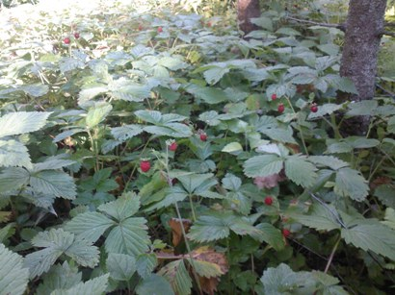Земляника лесная
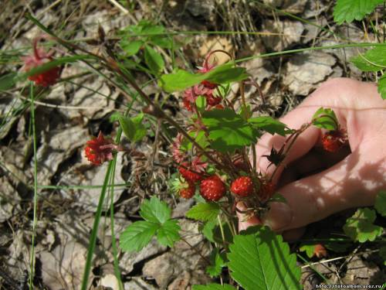

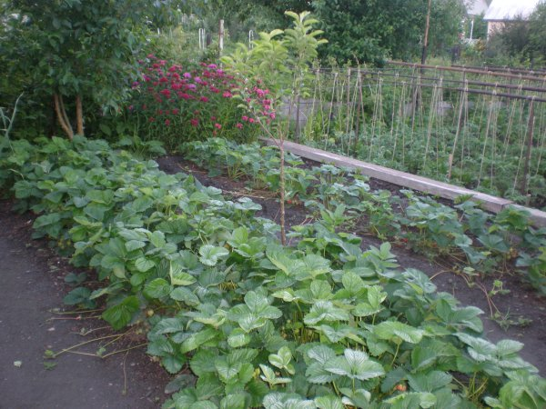Земляника садовая

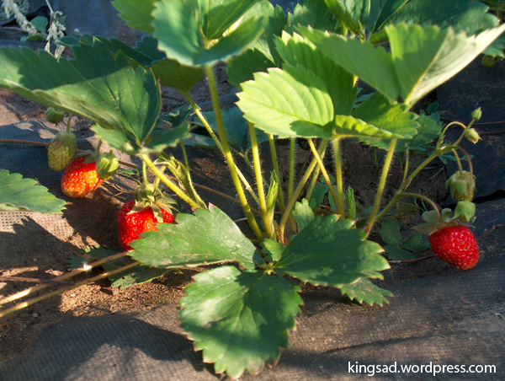

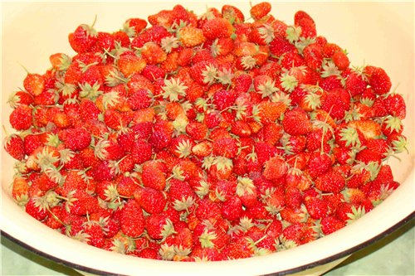

Земляника садовая на тарелке перед 6 опытом

Земляника лесная на тарелке перед 6 опытом

